МБДОУ Дет. Сад № 17 «Лебёдушка»

Конспект итогового занятия в первой младшей группе №2

Тема: «Путешествие в лес».

Составила: Санжапова Лузия Дамировна

Нижнекамск 2014год

Конспект итогового занятия в 1 младшей группе:

Тема: «Путешествие в лес».

***Цель:***

*Образовательные задачи:* способствовать углублению и обобщению знаний детей о диких животных; расширять представления о лесе и его обитателях;

*Развивающие задачи:* развивать у детей познавательный интерес к жизни леса и его обитателям; развивать память, связную речь, умение анализировать, делать выводы; развивать умение слушать друг друга.

*Воспитательные задачи:* воспитывать интерес у детей к жизни леса, умения вести себя в лесу; воспитывать любовь, бережное отношение к природе, проявлять заботу и внимание ко всему живому, формировать доброжелательность.

***Предварительная работа:***

Рассматривание  пособий с изображением диких животных, деревьев, птиц, загадки о животных; чтение сказок о животных;

***Оборудование:***

Игрушки медведя, зайца, лисички. Деревья. Печенья в виде грибов. Мелодия со звуками леса.

Ход занятия:

1. Сюрпризный момент.

Дети заходят в зал под пение птиц.

Воспитатель: Ребята мы с вами пришли в лес, в гости к лесным зверюшкам. Давайте послушаем как поют птички.

Ой. Слышите ребята кто то там рычит за березкой? Давайте посмотрим кто там!

- Здравствуй, Мишка, выходи, не бойся! Ребята, давайте поздороваемся с Мишкой. (Дети здороваются с медведем). Ребята, потрогайте Мишку и скажите, какой он? Обследовательские действия детей: Мишка большой, мягкий, пушистый.

Ребята посмотрите какой Мишка грустный, ему хочется играть но не с кем. Давайте мы с ним поиграем. Расскажем ему стишок про Мишку косолапого.

Мишка косолапый по лесу идет (Дети качаются в разные стороны)

Шишки собирает и в карман кладет (дети наклоняются и берут шишки и кладут в карман)

Вдруг упала шишка (дети грозят пальчиком)

Прямо мишке в лоб (дети хлопают по лбу)

Мишка рассердился и ногою топ. (топают ножкой)

Воспитатель: Видите ребята Мишке как весело с нами играть? (Да)

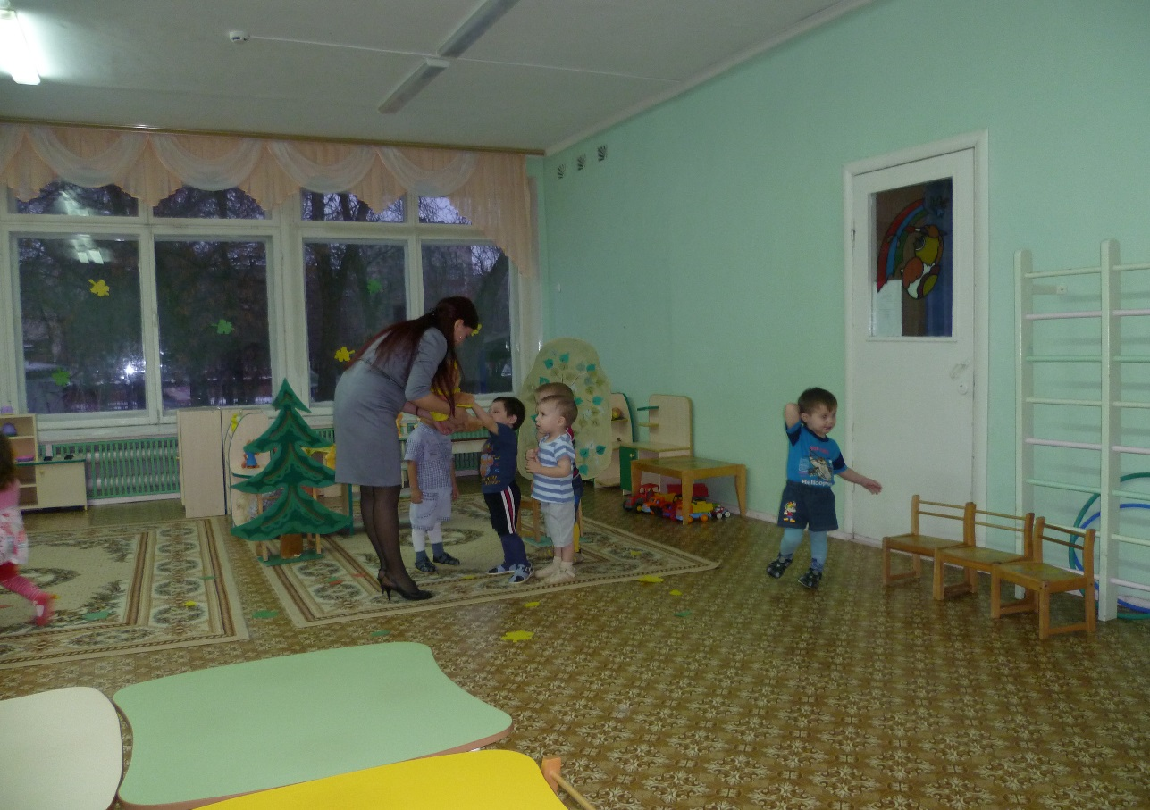

Ой посмотрите кто то там прячется за елочкой. Ребята кто это?

Дети: Лисичка

Воспитатель: Правильно. Выходи к нам лиса! Ребята лисичка не хочет выходить. Давайте расскажем ей скороговорку:

Са-са-са, здесь живет лиса

Са-са-са, выходи лиса.

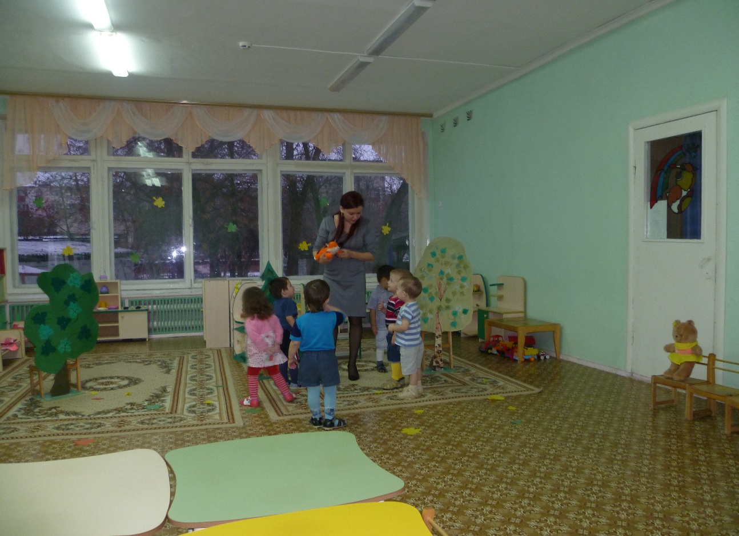

Воспитатель: Вот лисичка вышла к нам, ребята расскажите какая она?

Дети: пушистая, рыжая, красивая, хитрая….

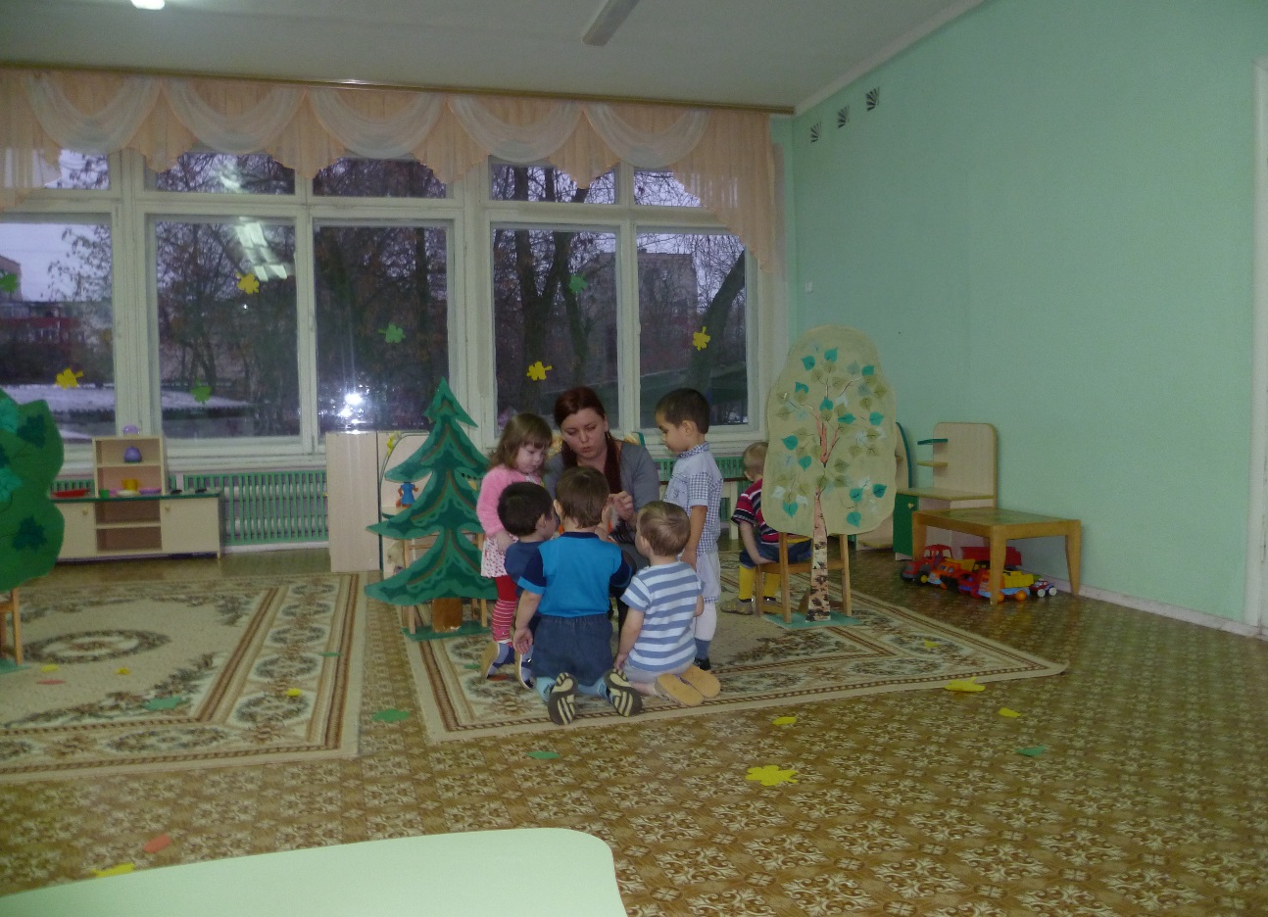Воспитатель: Посмотрите кто там дрожит за вон тем деревом?

Дети :заяц 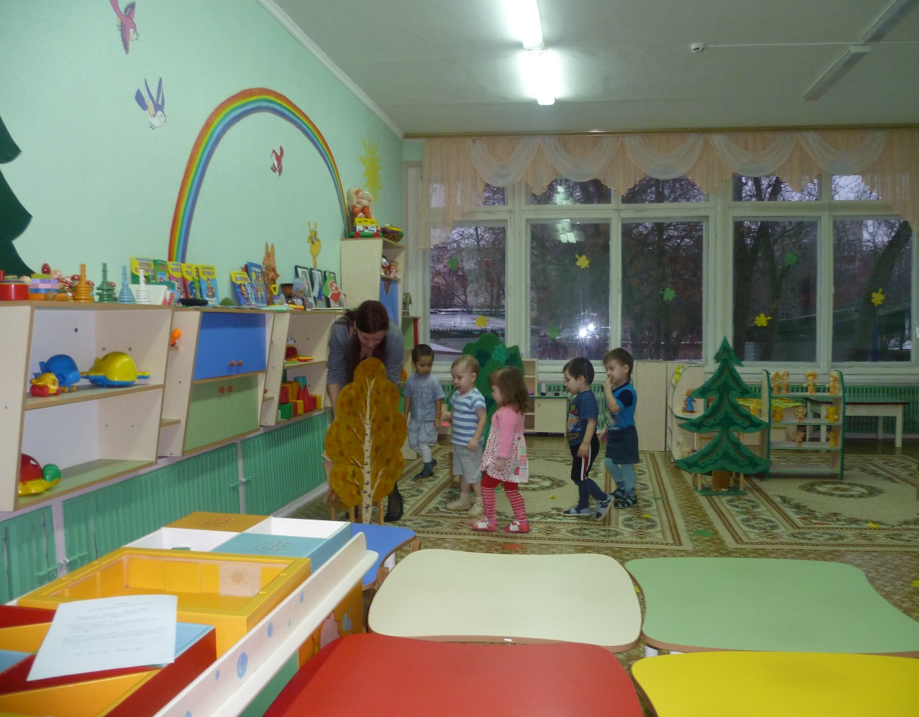

Воспитатель: Правильно (воспитатель демонстрирует детям игрушечного зайца и читает стихотворение во время чтения показывает части игрушки) .

Вот какой забавный зайка,

Ты не бойся, побегайка!

На макушке – длинные ушки,

Пушистая спинка, мягкий животик,

А сзади у зайки – коротенький хвостик.

Тебя не будем обижать,

Будем с зайчиком играть.

Воспитатель: Погладьте зайку, ребята, чтобы он вас не боялся (дети гладят игрушку, покажите, где у зайки ушки, какие они? (Длинные, большие). А где хвостик? Какой он? (Коротенький, маленький). Покажите спинку, какая она? (Пушистая). А животик где, какой он? (Мягкий). У зайчика есть лапки, покажите их. (Дети показывают лапки). Перестал наш зайка дрожать, видно, хочет поиграть. Поиграем с зайчиком? (Дети отвечают.)

Физкультминутка

«Зайка серенький сидит»

Воспитатель читает стихотворение, показывает соответствующие тексту движения, дети повторяют за ним:

Зайка серенький сидит и ушами шевелит,

Вот так, вот так, он ушами шевелит.

(Садятся на корточки, двигают кистями рук над головой.)

Зайке холодно сидеть – надо лапочки погреть,

Вот так, вот так надо лапочки погреть.

(Встают, поглаживают одной рукой другую, потом наоборот.)

Зайке холодно стоять – надо зайке поскакать,

Вот так, вот так – надо зайке поскакать.

(Прижимают кисти рук к груди, как лапки, и прыгают на месте)

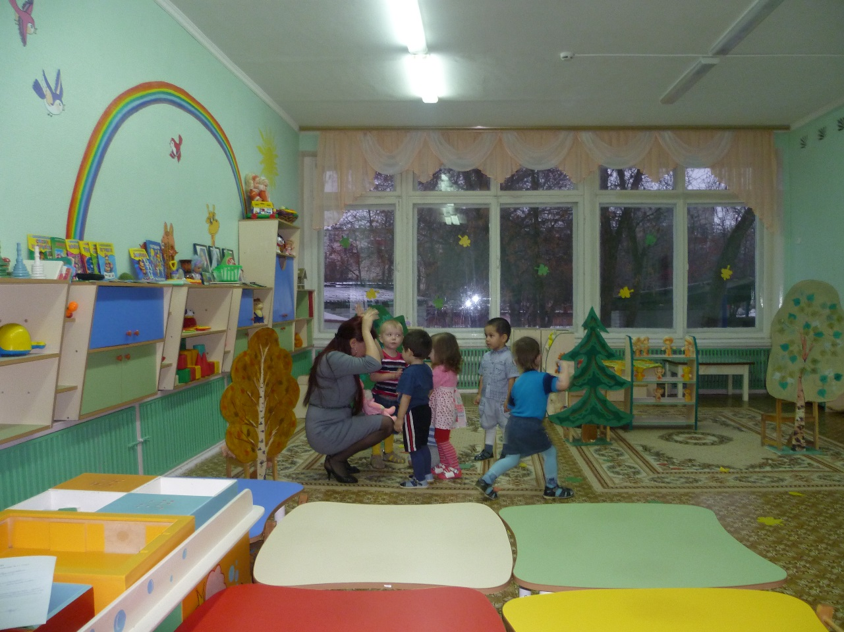

Дидактическая игра «Кого не стало? »

В о с п и т а т е л ь. Как много зверюшек в лесу.Кто это ребятки? (называют). Они все очень дружные. Давайте, теперь мы с ними тоже подружимся… Ой, мне зайчик хочет что-то сказать…

Ребятки, он мне говорит, что все его друзья хотят с вами поиграть. Будем с ними играть?

Воспитатель предлагает детям поиграть. Ребята зажмуриваются, педагог прячет игрушку.

В о с п и т а т е л ь. Посмотрите ребятки, кого не стало? Кто спрятался? (по очереди прячет всех игрушек).

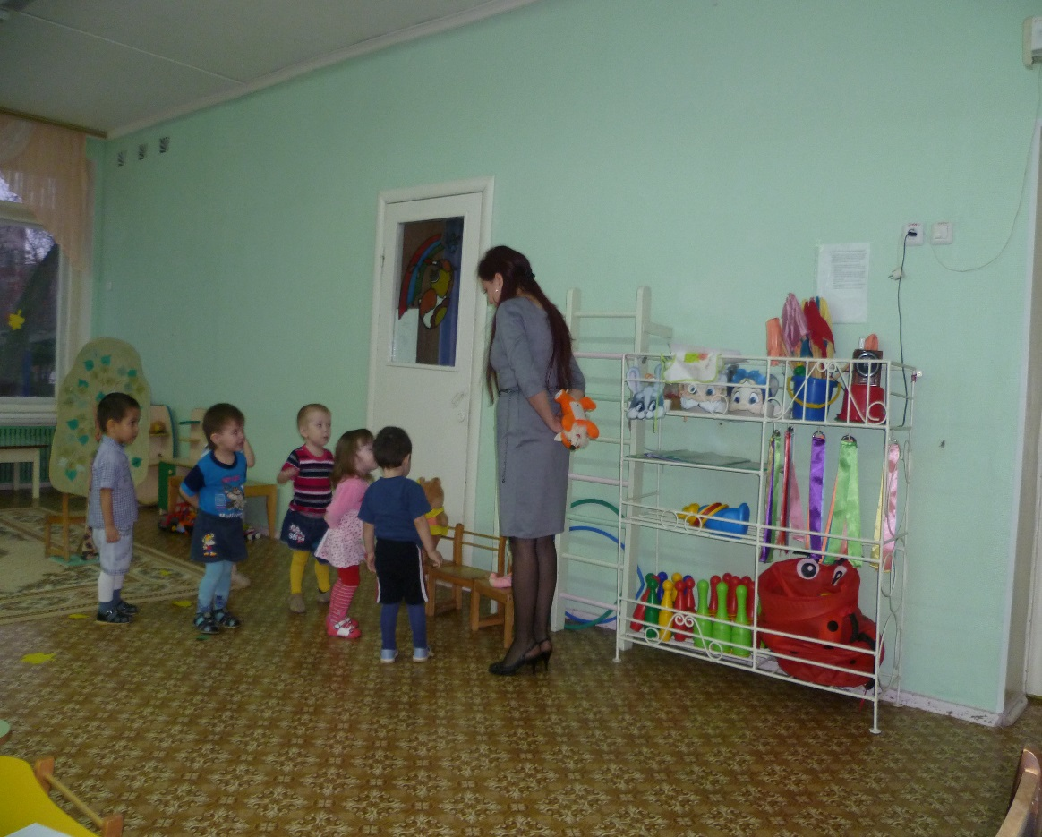

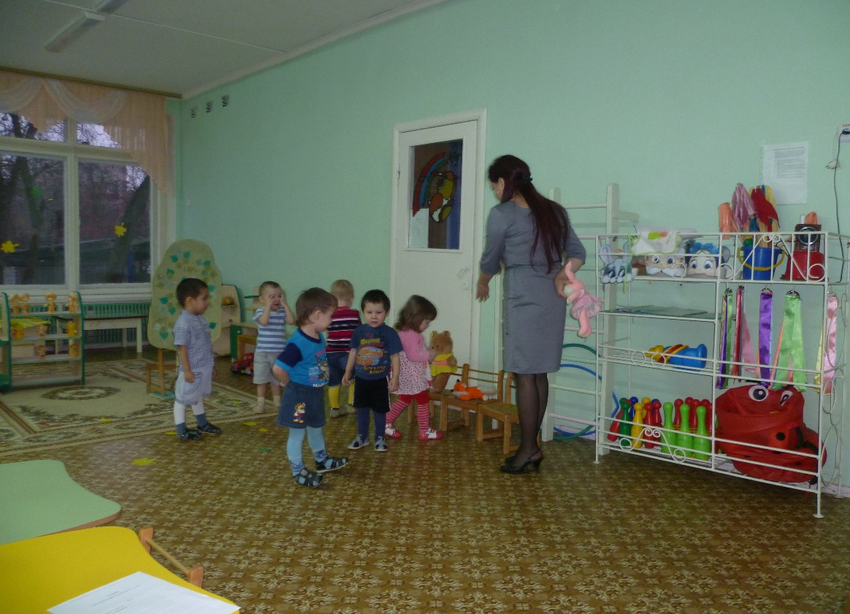

Ребята зверюшкам очень понравилось с вами играть. Они хотят вас угостить грибочками из леса. Давайте поблагодарим их, скажем вместе «спасибо».

Дети: спасибо…

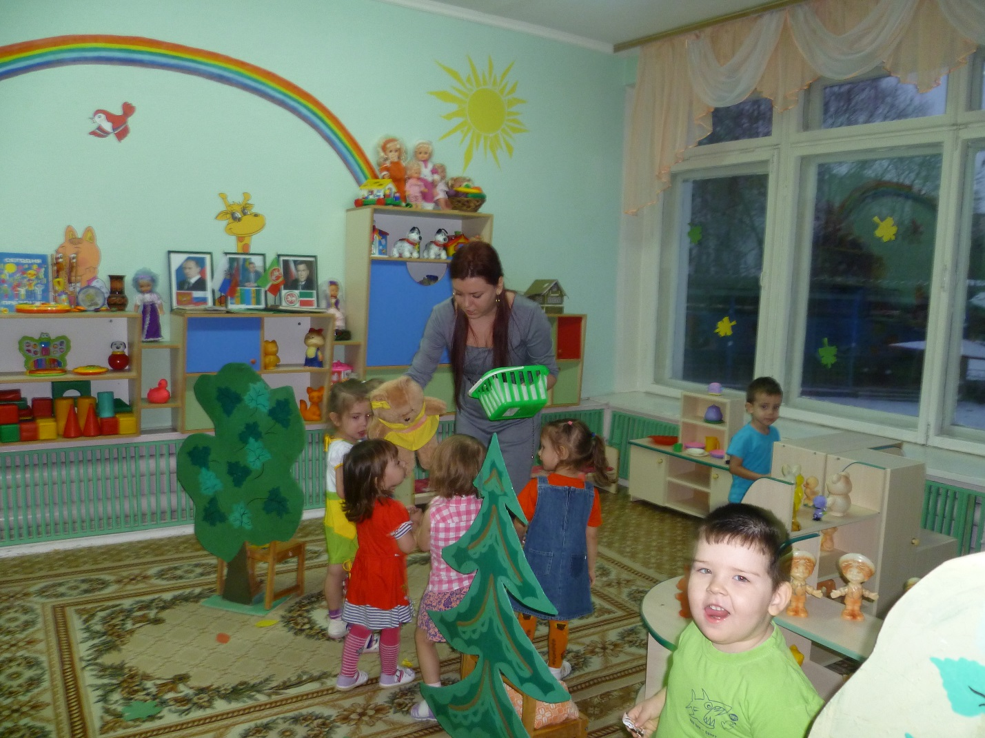

А теперь им пора домой в лес. Попрощаемся с зверюшками.

Дети: До свидания.

Молодцы, ребятки, вы очень внимательные